Лабораторная работа №4
  - Реализация основных моделей в агентном подходе
today

Информация

Докладчик
- Авдадаев Джамал Геланиевич
- Российский университет дружбы народов им. П. Лумумбы
- 1032230169@rudn.ru

Вводная часть

Цель работы
Реализовать агентную модель SIR в Julia и провести параметрические эксперименты.
Задачи:
- Настроить проект DrWatson, установить пакеты
- Запустить базовый эксперимент модели SIR
- Просканировать β от 0.1 до 1.0, исследовать миграцию
- Выполнить многокритериальную оптимизацию
- Оформить скрипты в литературном стиле

Объект и предмет исследования
Объект: агентная модель SIR на графе из трёх городов по 1000 агентов
Предмет: зависимость пика заболеваемости и смертности от коэффициента заразности β и интенсивности миграции

Математическая постановка
Агент Person(GraphAgent): - status::Symbol — :S, :I или :R - days_infected::Int
Параметры базового эксперимента:
$$β_{\text{und}}=0.5, β_{\text{det}}=0.05, T_{\text{inf}}=14, d=0.02$$
Инфекция стартует в третьем городе: Is = [0, 0, 1]

Используемые инструменты
Инструмент | Назначение
Julia 1.12.6 | Язык программирования
Agents.jl | Агентное моделирование
BlackBoxOptim | Оптимизация
Literate.jl | Литературное программирование
Quarto | Документация

Настройка окружения

Инициализация проекта
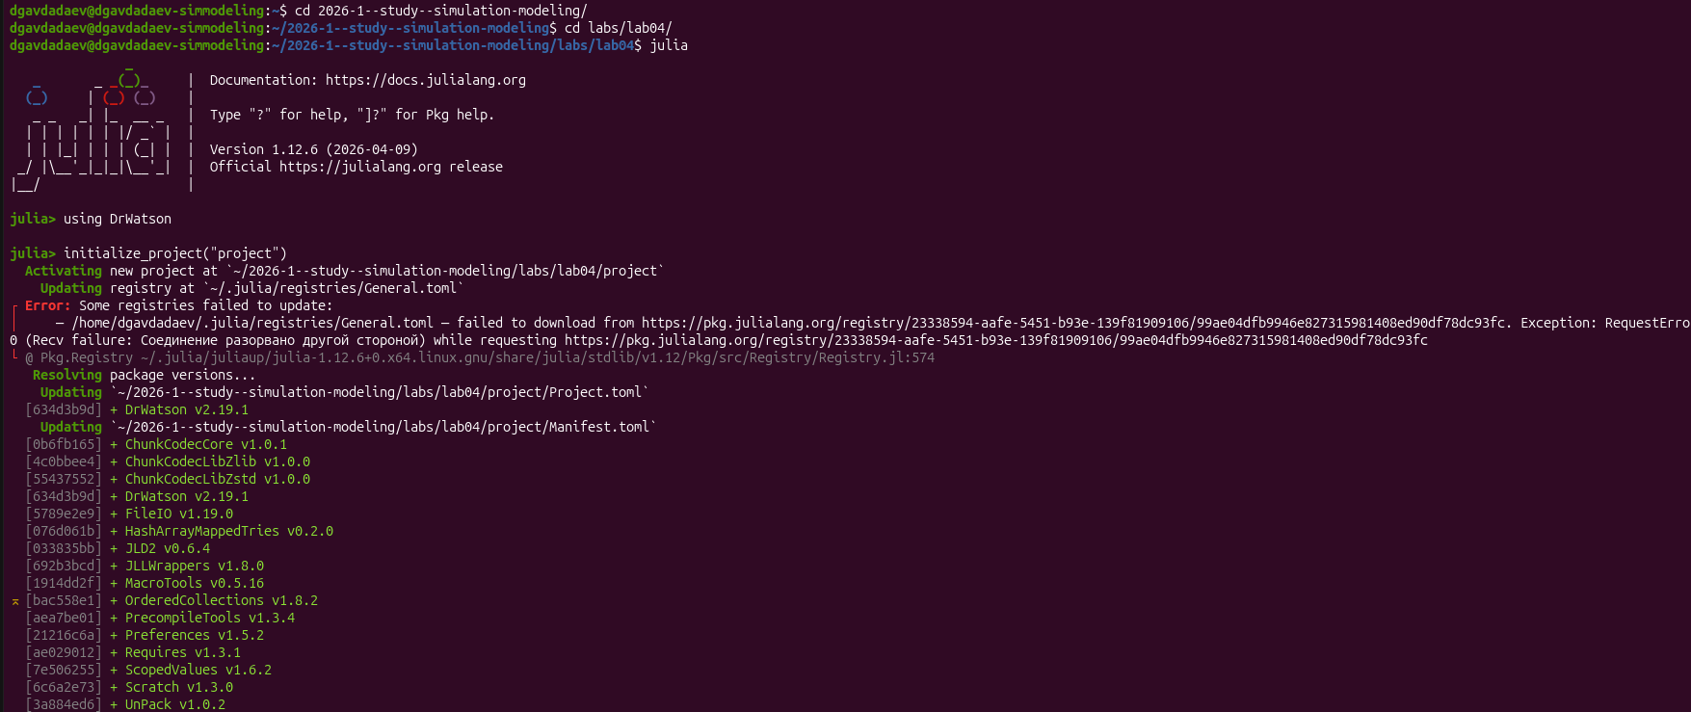
Julia 1.12.6, инициализация DrWatson, установка зависимостей
- initialize_project("project") → DrWatson v2.19.1
- Установлены: JLD2 v0.4.6, FileIO v1.19.0, MacroTools v0.5.16

Установка пакетов
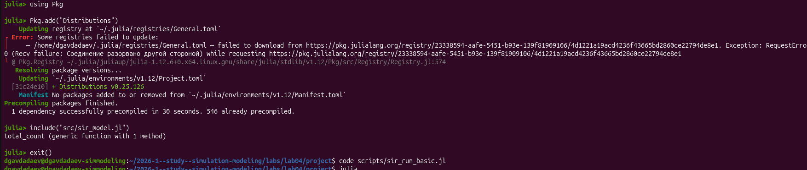
Pkg.add(“Distributions”) и загрузка sir_model.jl
- Distributions v0.25.126, предкомпиляция 30 сек
- include("src/sir_model.jl") → total_count (generic function with 1 method)

Реализация модели SIR

Структура агента и параметры
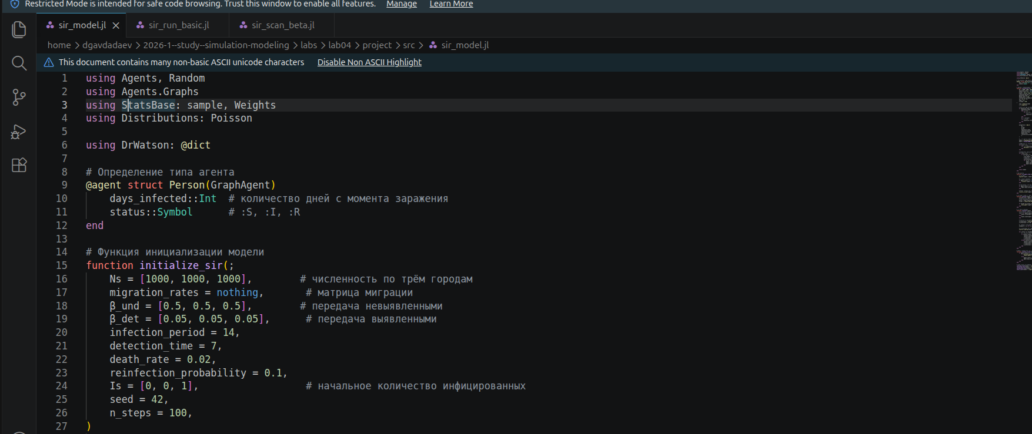
sir_model.jl: тип агента Person
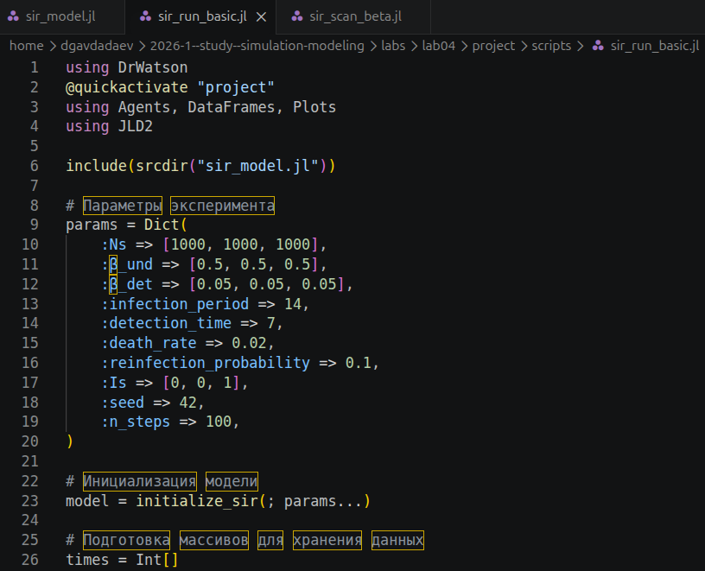
sir_run_basic.jl: словарь параметров
- β_und = [0.5, 0.5, 0.5], β_det = [0.05, 0.05, 0.05]
- infection_period = 14, detection_time = 7, death_rate = 0.02

Запуск и сохранение данных
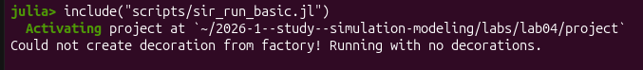
Запуск в Julia REPL

Файлы JLD2 в каталоге data/
- Симуляция 100 шагов
- sir_basic_agent.jld2 и sir_basic_model.jld2

Базовая динамика SIR
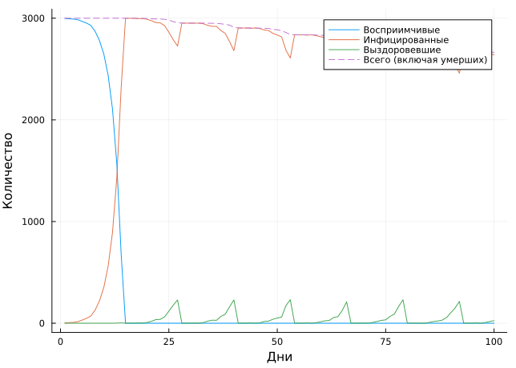
Динамика S, I, R за 100 шагов
- Пик I — около 15-го дня
- S падает с 3000 до ~0 за первые 25 дней
- Итоговое население ~2600: потери ~400 агентов

Параметрические исследования

Скрипт сканирования по β
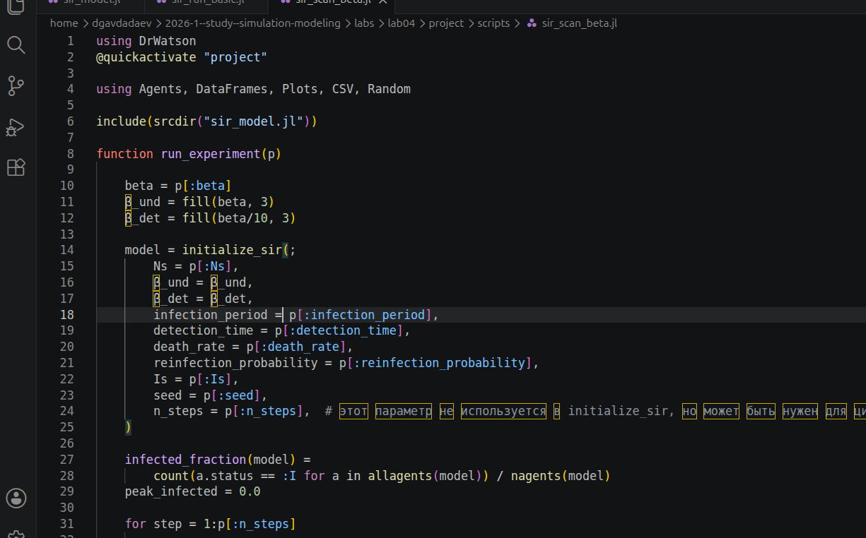
sir_scan_beta.jl: функция run_experiment
- β ∈ {0.1, 0.2, …, 1.0}, 3 реплики (seed 42–44)
- β_und = fill(β, 3), β_det = fill(β/10, 3)

Ход эксперимента и результаты
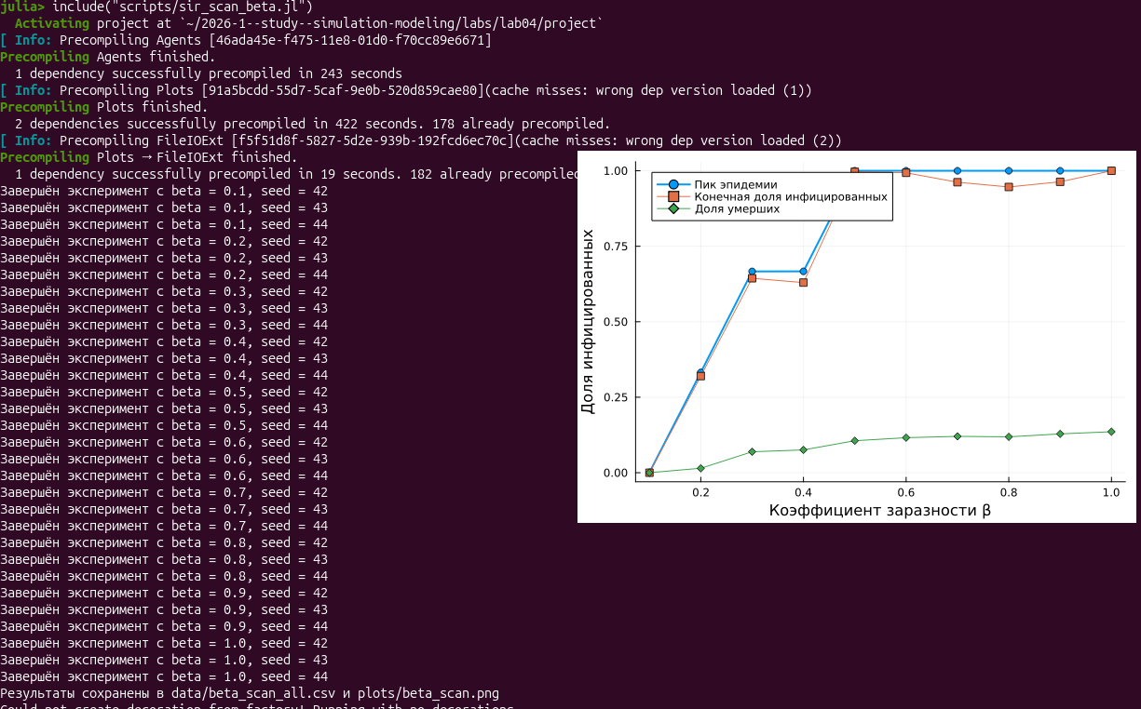
30 завершённых экспериментов, beta_scan.png справа
- Данные сохранены в beta_scan_all.csv и beta_scan.png

График сканирования по β
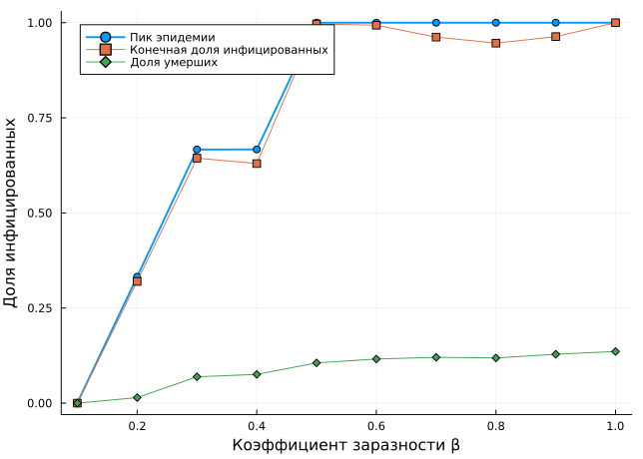
Пик заболеваемости, конечная доля инфицированных, доля умерших
- β = 0.1 → пик ≈ 0 (эпидемии нет)
- β = 0.2 → скачок до 0.33 (порог R₀ = 1)
- β ≥ 0.5 → пик и конечная доля → 1.0; умерших ≈ 14%

Скрипт исследования миграции
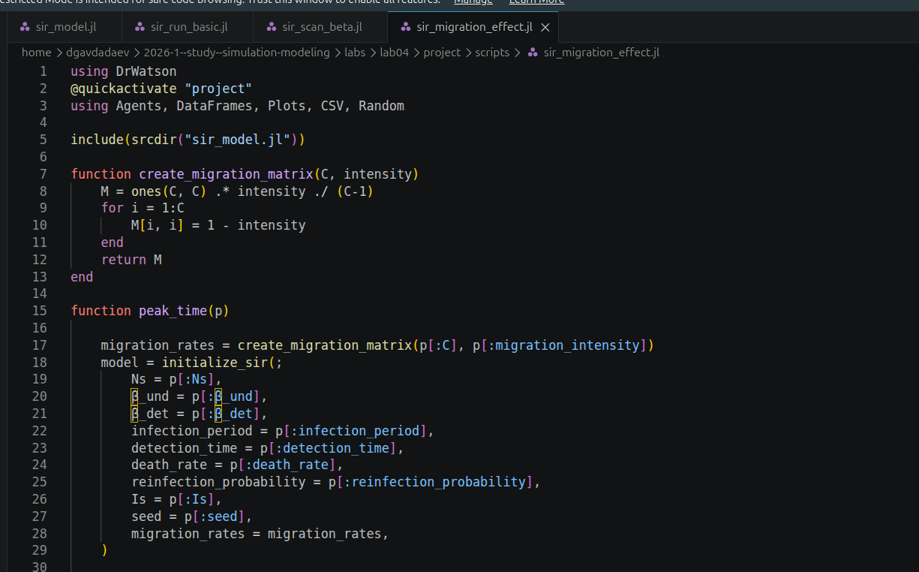
Функция create_migration_matrix
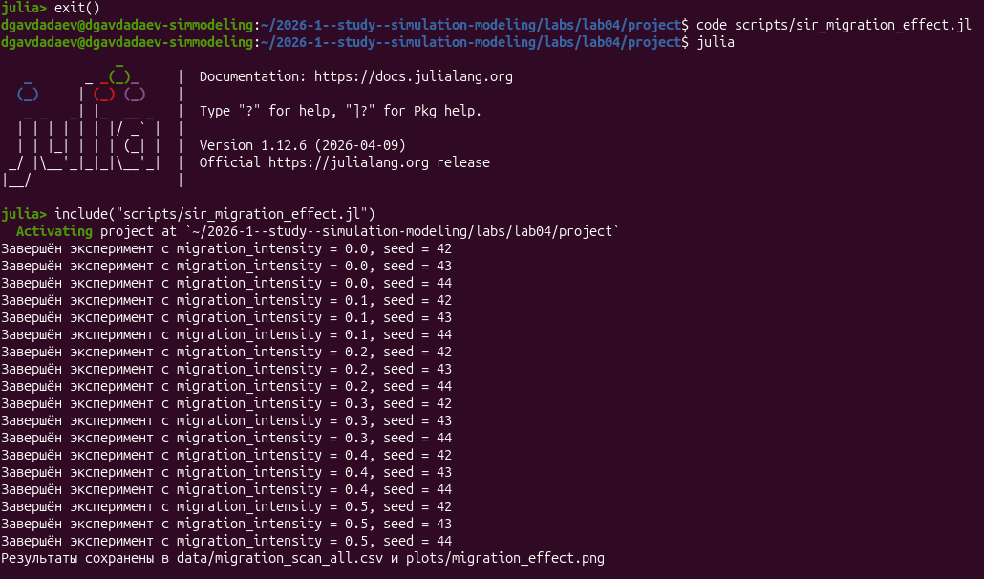
18 экспериментов завершены
- migration_intensity ∈ {0.0, 0.1, …, 0.5}
- Результат: migration_scan_all.csv

График эффекта миграции
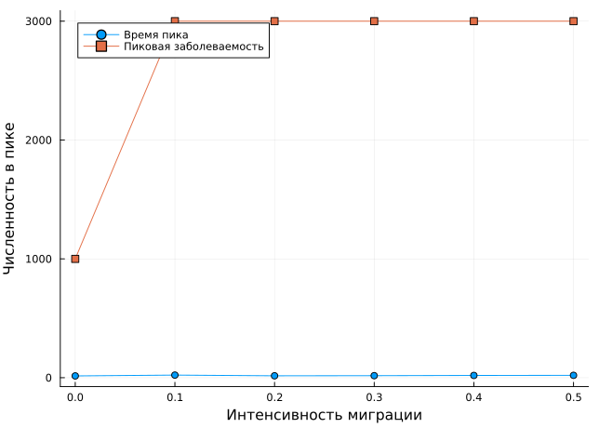
Пиковая заболеваемость и время пика
- intensity = 0.0 → пик ~1000 (только третий город)
- intensity ≥ 0.1 → пик ~3000 (все три города)
- Время пика не меняется — эффект мгновенный

Многокритериальная оптимизация

Целевая функция
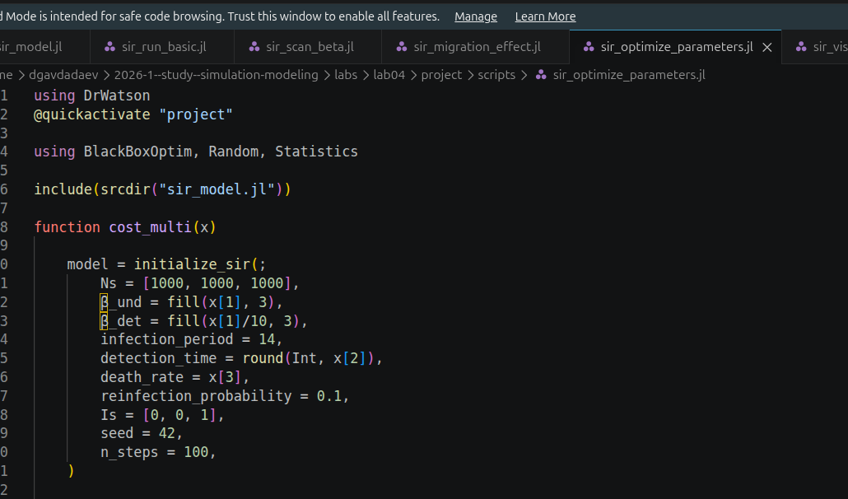
sir_optimize_parameters.jl: cost_multi
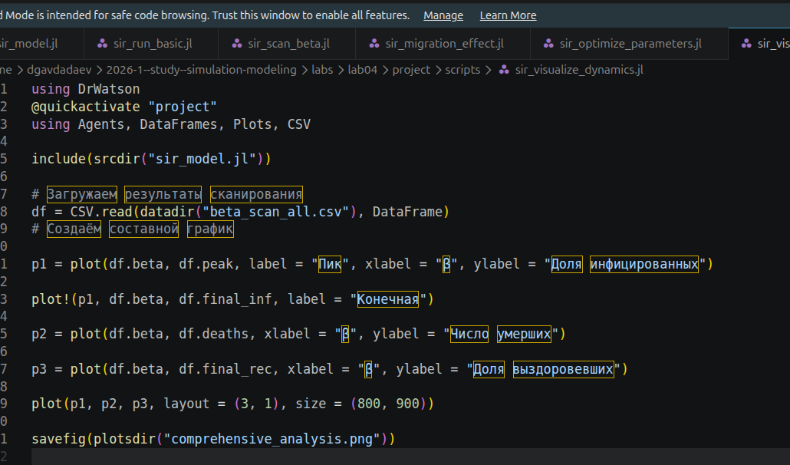
sir_visualize_dynamics.jl: построение графиков
- cost_multi(x) → минимизировать пик и dead_count = 3000 − nagents
- 5 реплик на набор параметров, BlackBoxOptim

Комплексный анализ
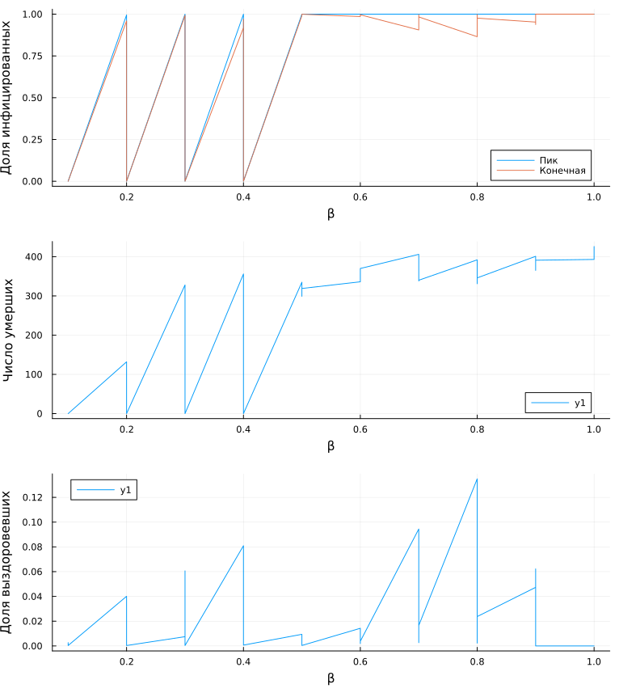
3 субплота: пик/конечная доля, число умерших, доля выздоровевших
- При β = 0.7–0.8: умерших до 400 из 3000
- Доля выздоровевших максимальна при β ≈ 0.8 (~0.13)

Литературное программирование

Литературные скрипты
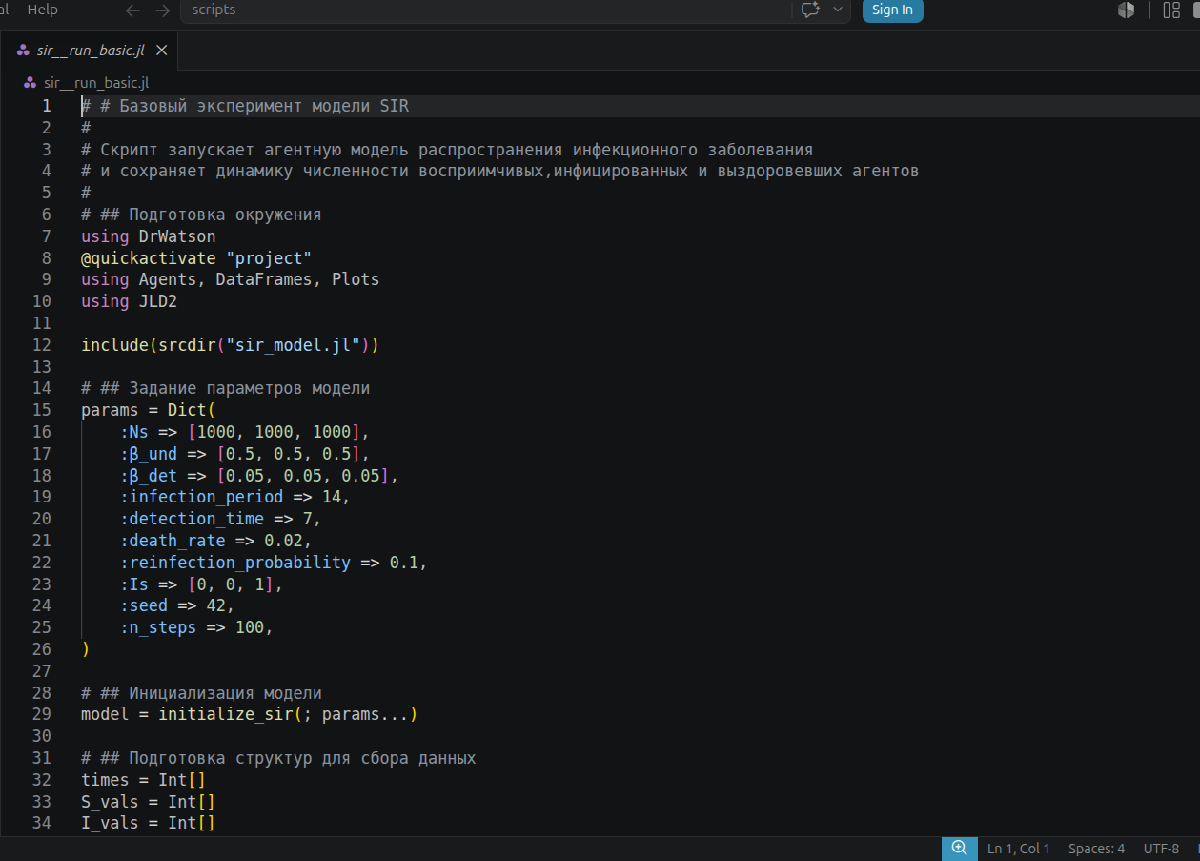
sir__run_basic.jl
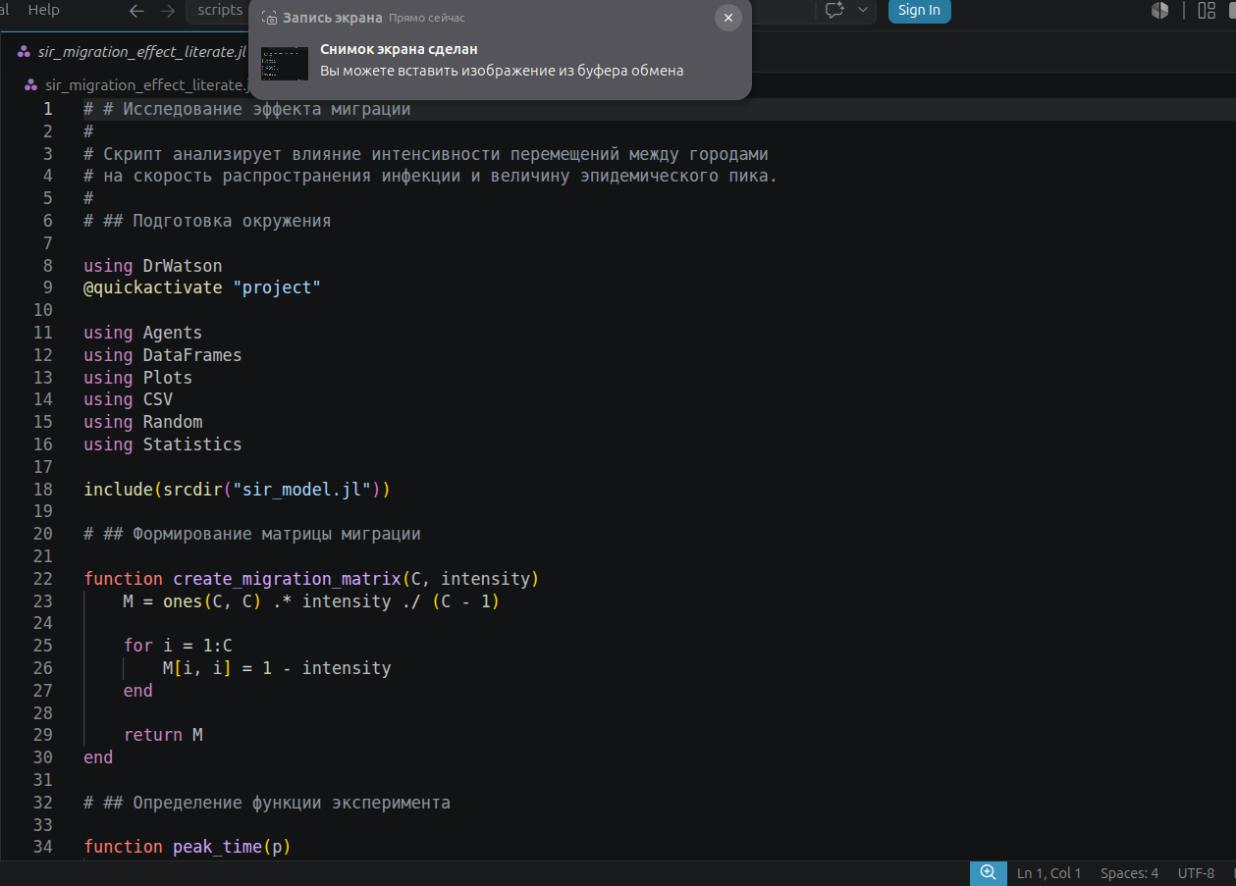
sir_migration_effect_literate.jl
- # # → заголовок модуля, # ## → подраздел
- Один файл → три артефакта: .jl, .ipynb, .qmd

Ещё два скрипта
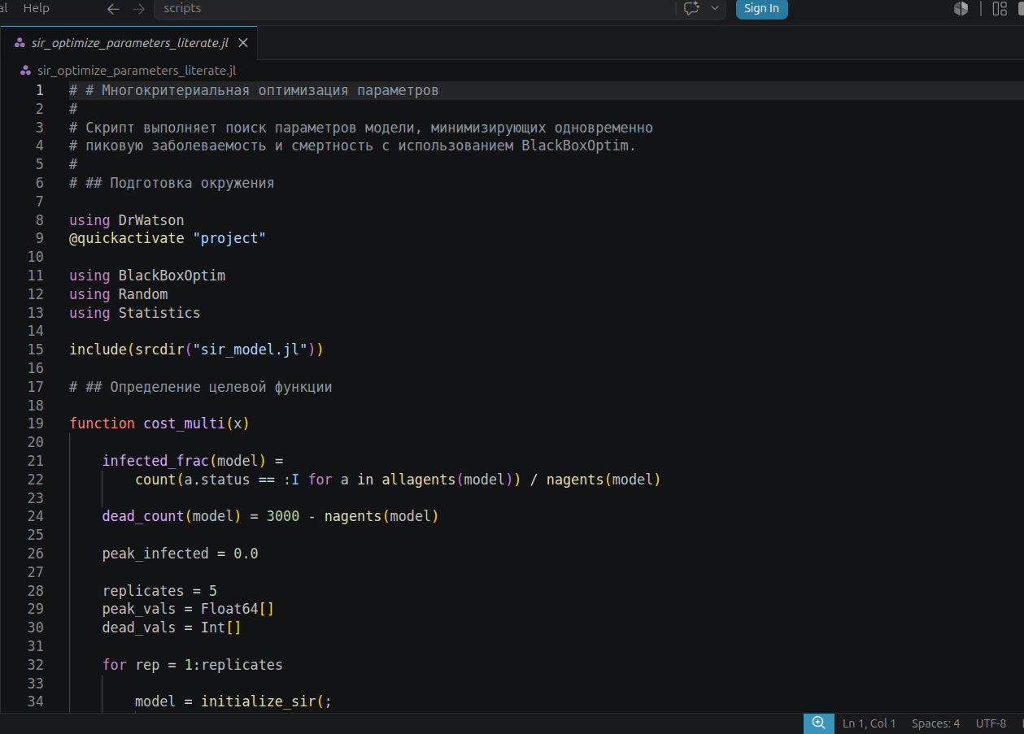
sir_optimize_parameters_literate.jl
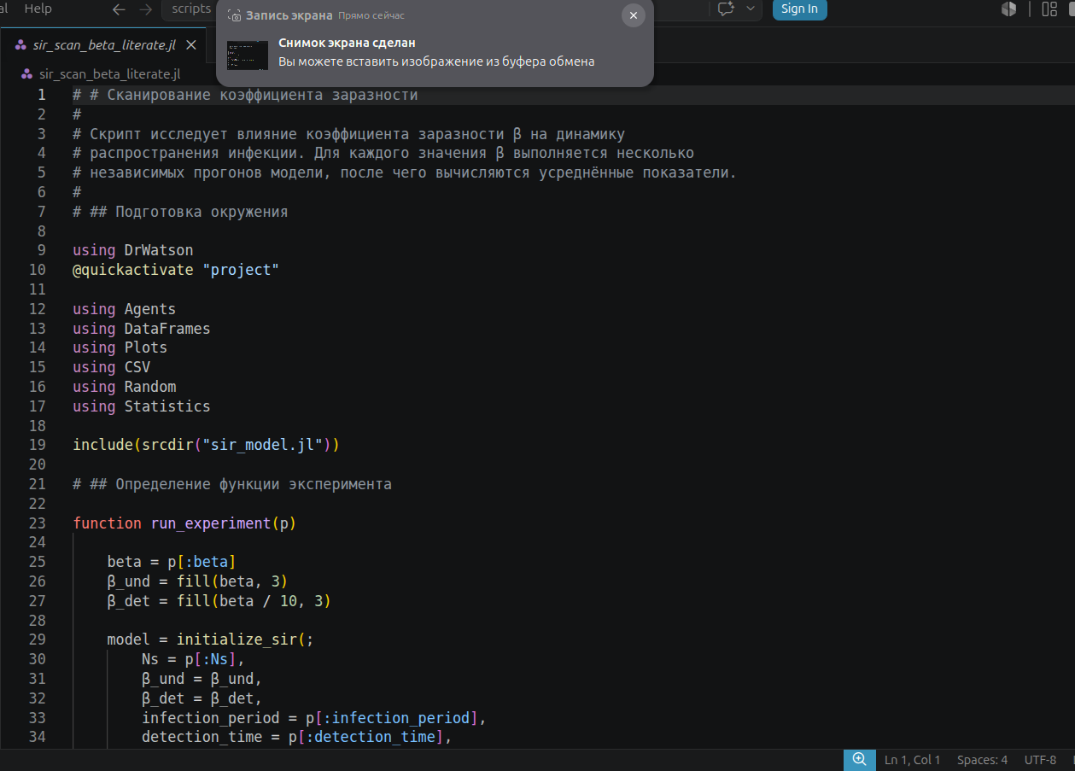
sir_scan_beta_literate.jl

Jupyter Notebook
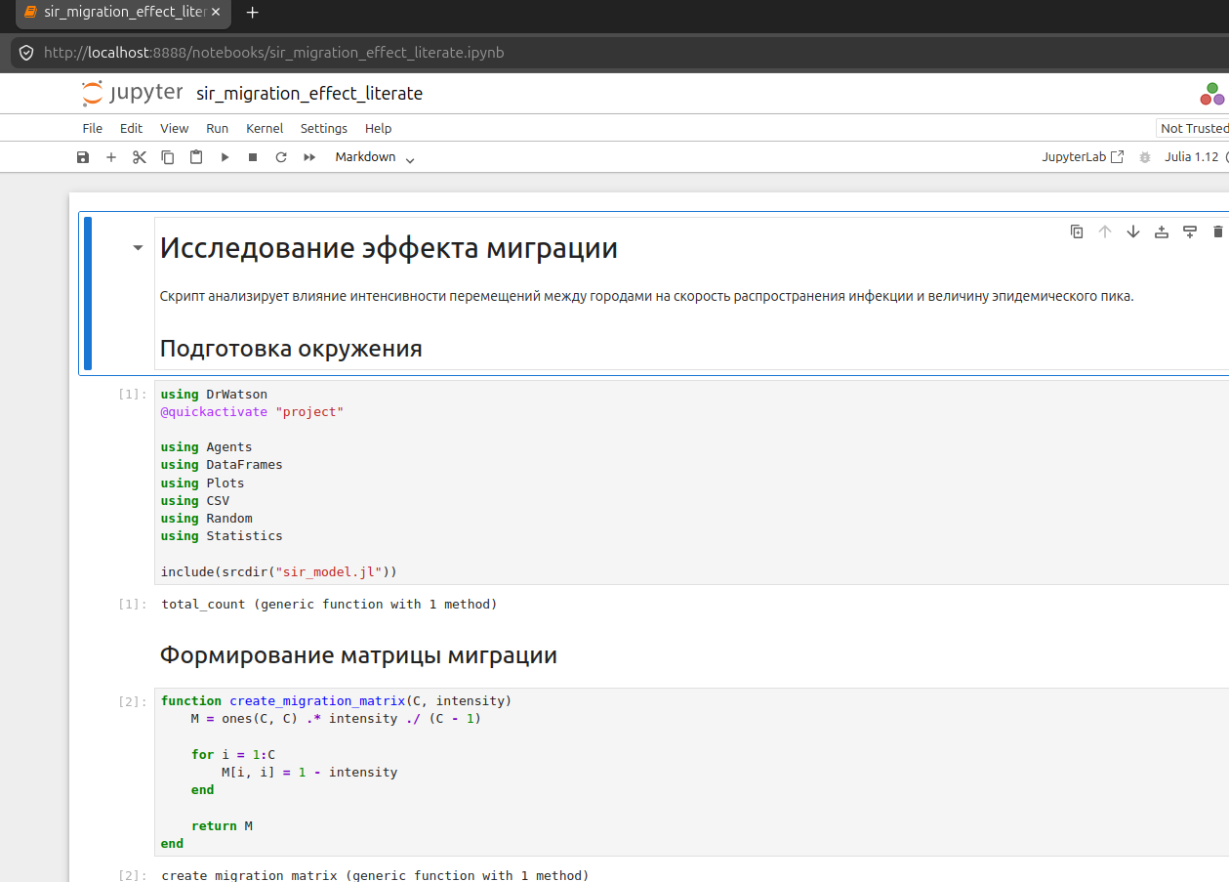
sir_migration_effect_literate.ipynb
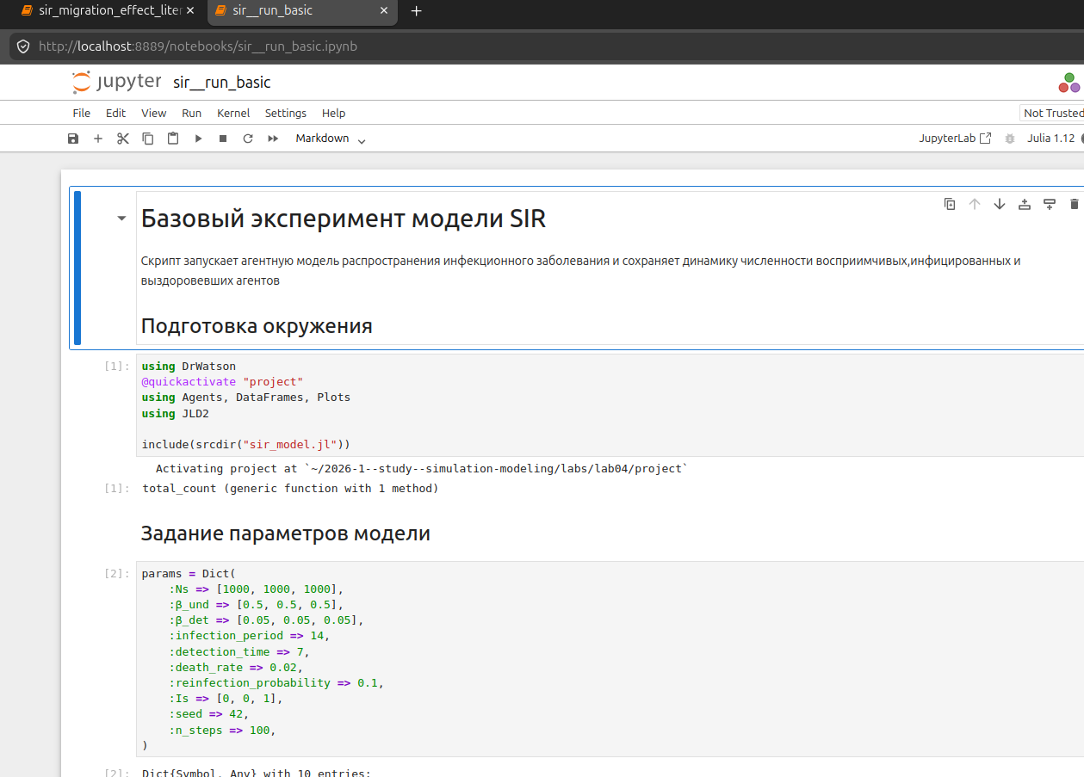
sir__run_basic.ipynb: параметры модели
- JupyterLab, Julia 1.12, порты 8888–8891
- Код + вывод в одном документе

Ноутбуки: данные и результаты
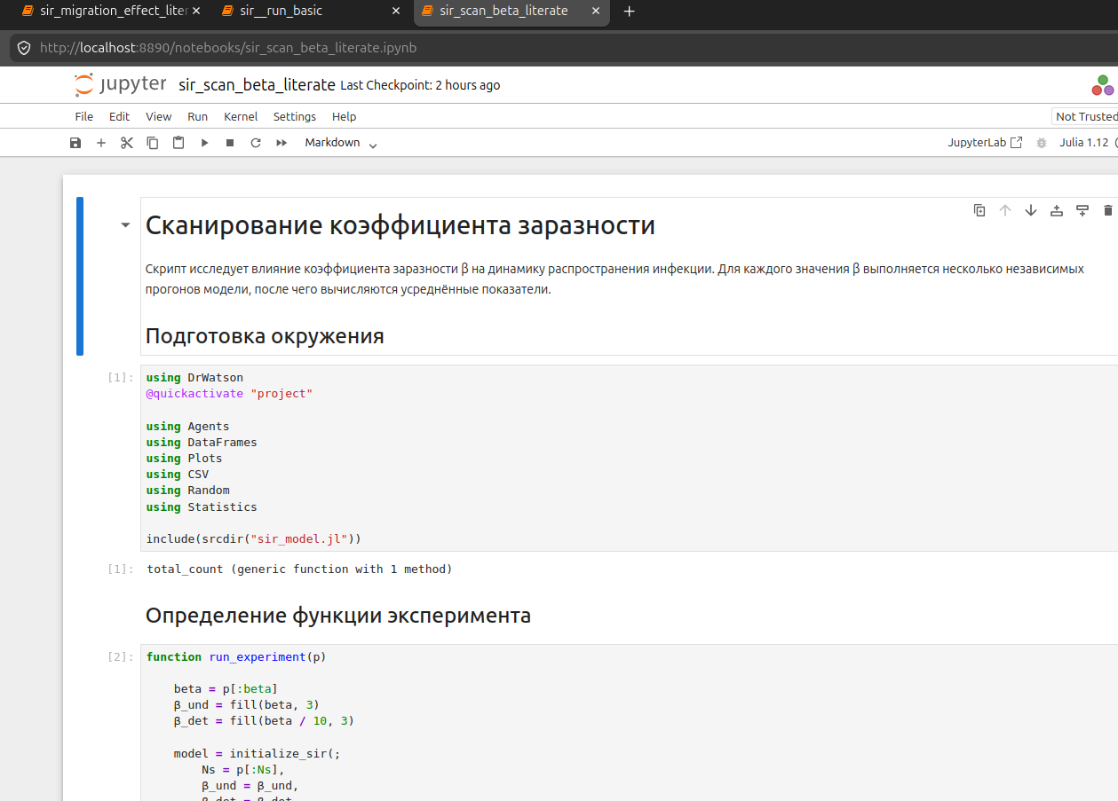
sir_scan_beta_literate.ipynb
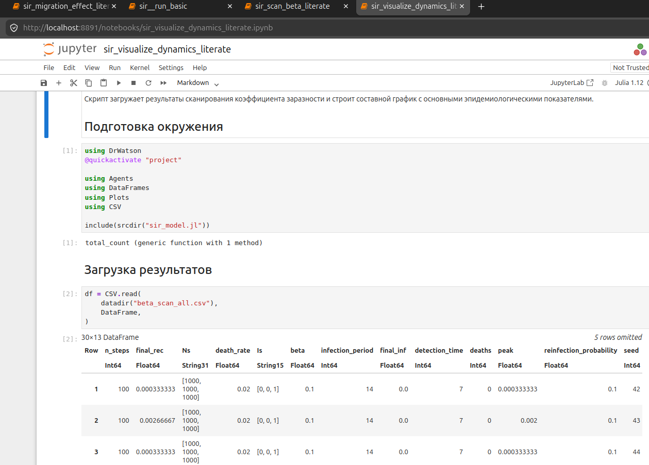
DataFrame 30×13: beta_scan_all.csv
- 30 строк × 13 столбцов: beta, peak, deaths, seed, …
- При β = 0.1 peak = 0.000333

Quarto-документация
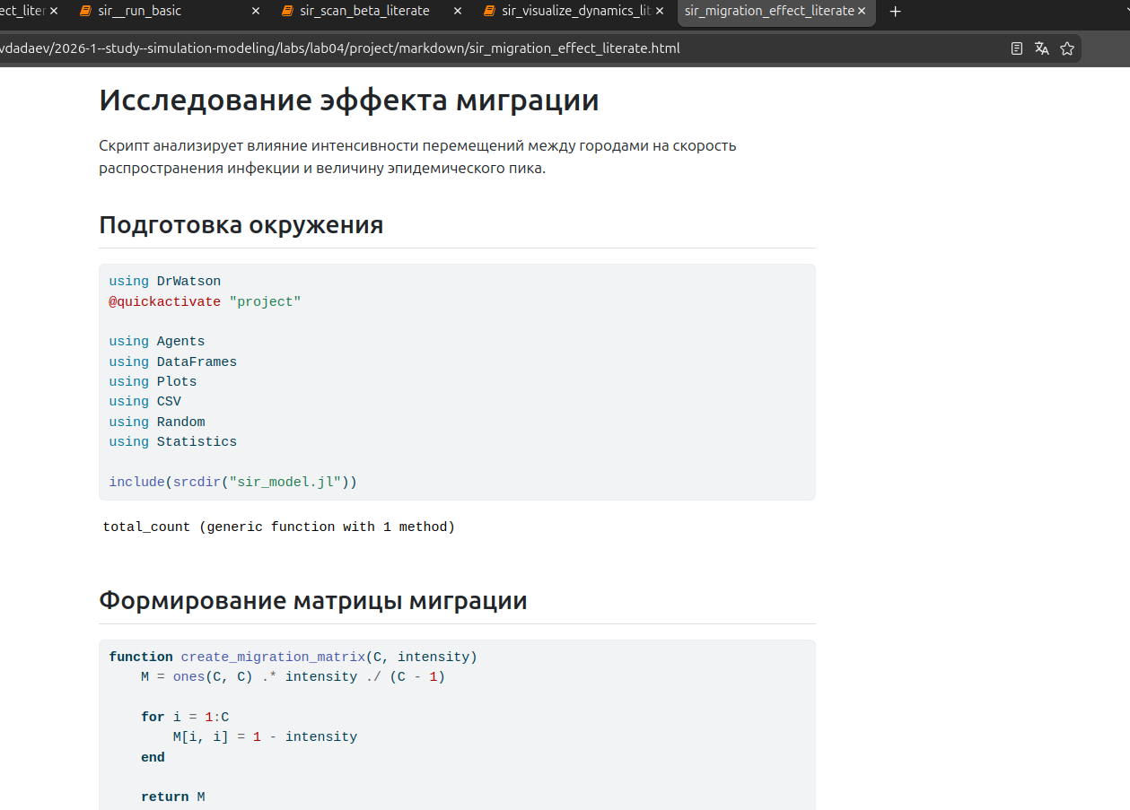
sir_migration_effect_literate.html
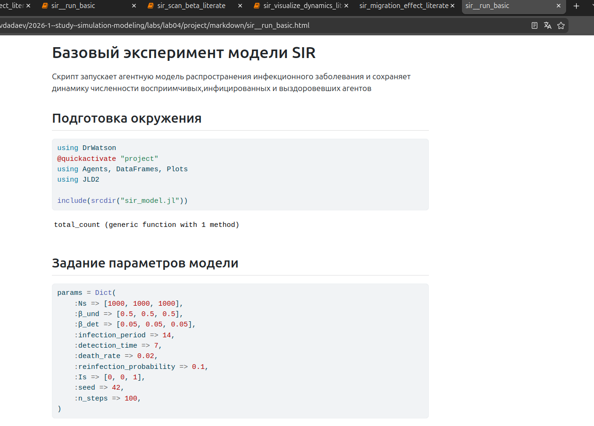
sir__run_basic.html
- HTML с подсветкой синтаксиса и выводом ячеек
- Каталог markdown/ в проекте

Quarto: сводная визуализация
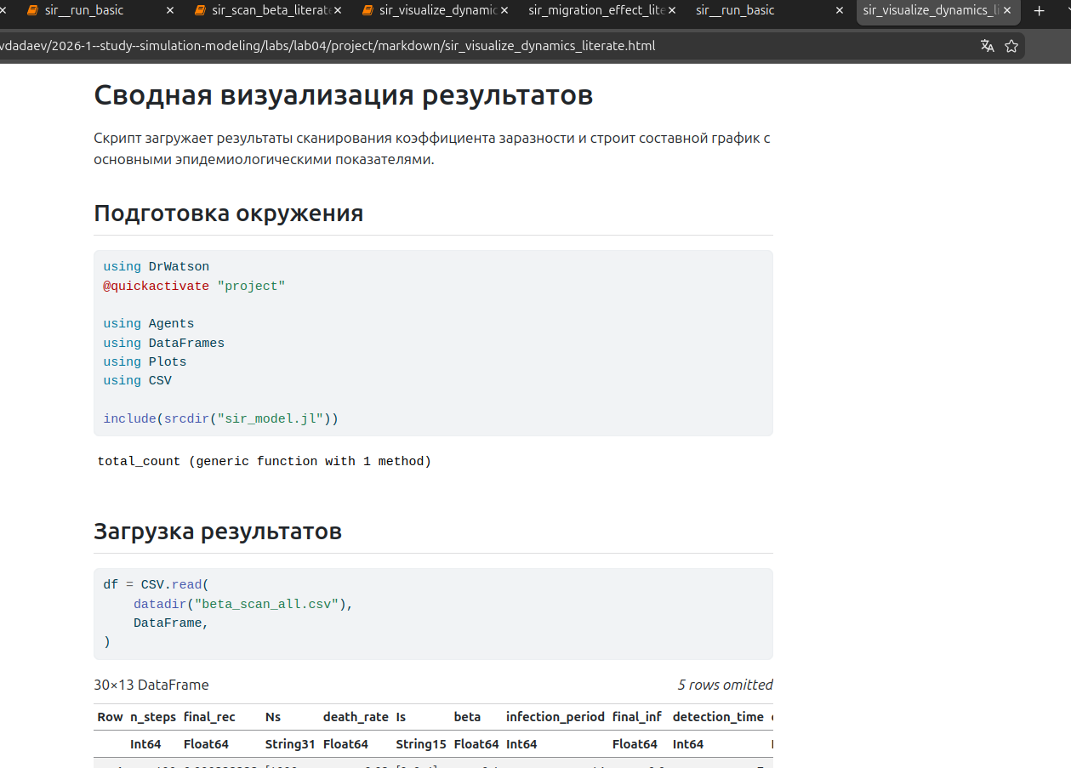
sir_visualize_dynamics_literate.html: DataFrame в документе
- DataFrame 30×13 отображается прямо в HTML
- Та же структура, что в ноутбуке

Заключение и выводы

Итоги работы
- Базовый эксперимент при β = 0.5: пик на 15-м шаге, потери ~400 из 3000
- Сканирование β: порог эпидемии при β ≈ 0.2; при β ≥ 0.5 заражается вся популяция
- Миграция: достаточно intensity = 0.1, чтобы пик вырос с 1000 до 3000
- DataFrame 30×13 с результатами сканирования, 4 итоговых графика

Освоенные навыки
- Реализация AgentBasedModel на графе (Agents.jl)
- Параметрическое сканирование с несколькими репликами
- Многокритериальная оптимизация (BlackBoxOptim, 5 реплик)
- Literate.jl: один исходник → .jl, .ipynb, .qmd
- Воспроизводимые эксперименты через DrWatson

